SequoiaDB固定集合

Story编号和名称
SequoiaDB固定集合

Story价值和功能介绍

外部客户需求
客户需要进行数据的重组，从已有数据中去除部分字段，整理后重新放回到数据库中，此过程中需要一种高效的中间数据缓存机制。具体到SDB来说，需要一种拥有更高插入性能的集合。

内部设计需求
全文检索机制中会利用SDB的集合缓存操作记录文档（包含操作类型、待索引文档数据等），由于原始的插入、删除、更新操作，都会转换成操作记录文档，因此需要在缓存集合上进行大量插入操作，需要一种插入性能更高的集合。

价值和功能
支持一种新类型的集合：
- 以比当前更高的性能顺序插入记录;
- 按顺序将指定数量的记录或数据块删除。

约束
- 不支持update、delete操作;
- 不支持索引
- 新提供的pop操作只能直连数据节点执行

Story对外功能接口描述
当前本story的直接目标是为了支持全文检索能力，对于从外部手工创建固定集合的能力，当前并不正式对外开放。但出于可测试性的需要，会提供基本操作语法以供测试，最终发布前对外接口屏蔽（能通过内部接口测试更好）。

Story简单设计

概念
固定集合：物理存储上顺序插入、删除记录（pop）的集合，注意并不是保证查询到的数据与插入顺序一致。它的主要特点是拥有更高的插入性能。
当它不做分片时，可保证其查询到的顺序与插入顺序一致？
固定集合空间：用来管理固定集合的集合空间，固定集合必需存在于固定集合空间中。

语法
要使用固定集合，必须先创建固定集合空间，固定集合只能创建在固定集合空间上。固定集合与普通集合具有类似的特性，但不支持删除及更新操作。

创建CS及CL
扩展现有的创建CS的语法，在选项中增加固定集合空间的选项：
Options增加： Sequential : true | false
在固定集合空间上创建的集合成为固定集合，举例如下：
> db.createCS(‘cs’, {Capped: true | false } )
> db.cs.createCL(‘cl’, {Capped: true | false, size: 10000, max:1000})
Capped关键字用于指定集合空间集合为固定集合空间或固定集合，size用于指定集合可达到的最大大小，max用于指定集合中可容纳的最大记录数，二者任意一个条件达到

删除CL及CS
与现有语法相同。
> db.cs.dropCL(‘cl’)
> db.dropCS(‘cs’)

插入
使用当前语法。插入的记录在各数据组上分别保证存储上的顺序性，但多个分组之间无关联。
> db.cs.cl.insert({id:1, name:”tom”})

更新及删除
不支持。

查询
与当前查询语法相同，但不支持索引扫描。

弹出
弹出操作只能直连各数据节点进行，协调节点上不能执行。
pop命令带一个参数，即
示例：
> db.cs.cl.pop({Number: 1})

文件结构设计
当前用于保存记录和索引的文件有着基本类似结构，它们都是继承自统一的基类dmsStorageBase。dmsStorageBase提供基本的段页式空间管理能力，用于保存记录的dmsStorageData在此基础上加入了块的管理能力。
顺序文件使用一种与当前数据存储文件类似的结构，所对应的类也继承自dmsStorageBase，以利用其基本的页管理能力。dmsStorageCappedData类参考dmsStorageData，引入块的概念，提供集合操作的相关接口。
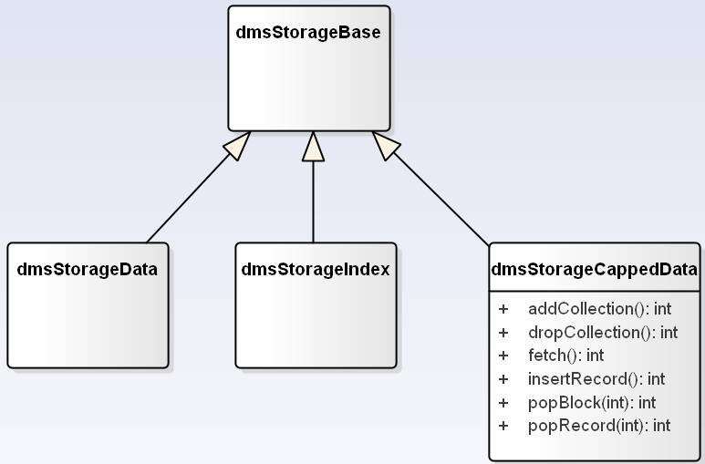
图4.3.1 存储相关类的关系
文件的基本结构如图4.3.2所示。
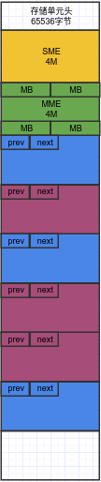
图4.3.2 顺序文件基本结构
文件总体上分为元数据部分和业务数据部分。元数据部分又分为三大部分：存储单元头、SME段、MME段。
其中存储单元头及SME段均是利用已有结构，分别用于保存存储单元的基本信息、对存储单元中的页使用情况进行管理。MME段类似dmsStorageData中的MME段。
与已有文件类型的一个重要区别在于,顺序文件在主从复制节点上必须做到物理上一致,即每一条记录在文件中的写入位置都完全一样。

MME段结构
MME段用于存放集合相关的Metadata，总大小为4M，它被切分为4096个1KB大小的元数据块MB（Metadata Block），分别对应一个存放在该存储单元中的集合。MB中包含集合的名字，起始、终止数据块、统计信息等。
固定集合也使用之前的MB结构，但相比普通集合的元数据，固定集合内部不使用删除链表来管理空间。
集合所使用的块使用双向链表串连起来，在MB中保存第一个和最后一个块的地址，最后一个块即当前写入的块， 结合块上的写入位置，就能得出当前可供写入记录的RID。

数据块结构
元数据后是用于存放真实数据的空间，它们由一个个数据块组成。每个数据块由若干个数据页组成。对于现有的普通集合，由于它们有删除、更新等操作，会在集合的空间中产生气泡，为将他们进行有效复用，集合的空间使用删除链表的结构来进行管理。当需要插入一条新的记录时，它需要对删除链表进行遍历，直到找到合适的空闲空间。
而对于固定集合，由于不支持更新及中间记录的删除（只支持顺序的pop操作），因此不存在气泡的问题。它插入记录时，只会在分配的空间的尾部进行，因此比使用删除链表具有更好的性能。
数据块的大小以32MB的为单位进行分配，块的头部包含着这个块的元数据结构，包含指向其前一个及下一个块的指针，所属集合的ID，块内记录数，块内写入位置等。
为了保证在切主等场景下顺序文件的正确性，需要保证主从节点间文件物理上一致，即从节点上任意一条记录在文件中的写入位置，与主节点上完全一致。因此在主节点上生成复制日志时，需要带上插入记录的插入位置信息。由于从节点上的并发重放机制，主节点上的多个插入日志的重放顺序，有可能和主节点上执行操作的顺序不一致，因此通过此机制来保证记录在块内的位置一致。
一个比较复杂的场景是在插入过程中需要分配新的块。当重放一条插入操作时，根据其中的位置信息判断出其所对应的块还没有生成，而此时已分配的块中可能还有空间，但是供其它记录使用的，因此此时需要触发申请新的块的操作，申请成功后写入记录。
当需要pop数据时，则进行块扫描，按记录在块内的顺序逐个进行pop。
一个集合的MB及其数据块的关系如下图所示。
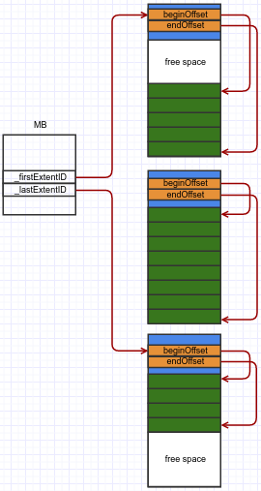

数据记录结构
重用现在的数据记录的格式。需要分别在数据块、集合层面定义记录的操作接口。

全文索引结构设计
为最大限度保证性能，一个全文索引对应一个文件（也就是内部对应一个集合空间，集合空间中只包含一个集合），因此在一个文件中，它只会顺序写文件，顺序删除。
全文索引需要保存的数据主要有两部分：索引定义和待索引数据。定义跟现有的索引一样，在索引文件的保留块中存储，而待索引数据则使用新设计的固定集合存储。它们之间的关联如下图所示。
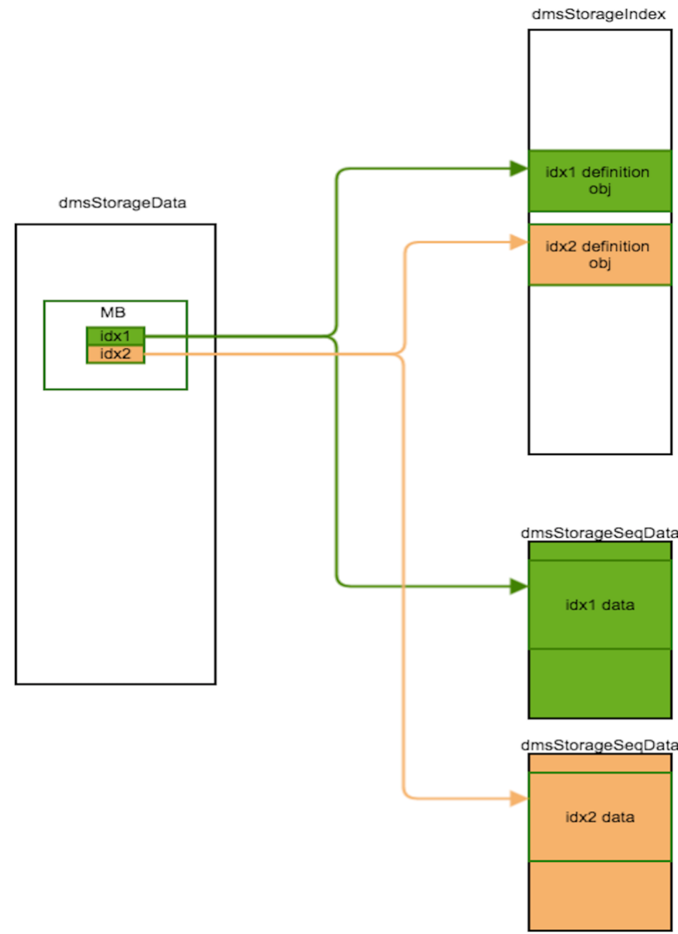

固定集合复制日志
固定集合也按照现在的机制，通过复制日志的方式来完成主从之间的数据复制。但从实现层面来讲，顺序文件有其特点：主从之间顺序文件要保证最终物理一致，即每一条记录在主节点上的文件和从节点上的文件上的插入位置完全一致。而普通集合是无法保证这一点的。普通集合的复制日志中只包含操作类型及数据等信息，它在从节点上可能会与其它日志并发重放，因此从节点上块的分布、记录的位置等是不保证和主节点上一致的。但固定集合则要求基物理顺序必需一致。因此必须在日志中包含记录的插入位置（RID）。另外由于新插入记录时可能触发新的块分布，为保证从节点上分配的块的大小与主节点完全一致，在日志中还需要包含所在块的大小。
当直接使用固定集合时，会单独写日志，与现在的机制一样，但在全文索引的使用场合中，需要将日志整合到data的日志中。因此需要在内部设置一个开关，控制在顺序文件中是否写日志。

关键流程

创建固定集合空间
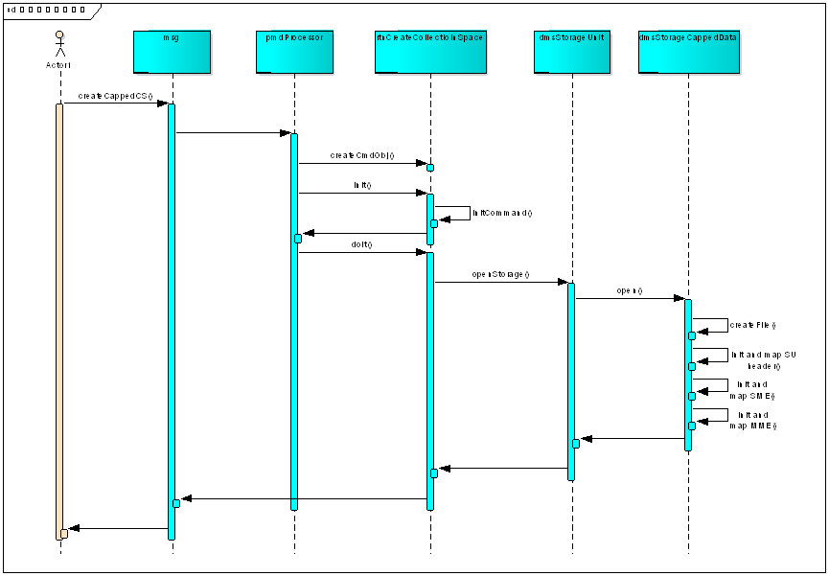

创建固定集合
在创建好固定集合空间后，创建固定集合的流程与现在的类似，只是不需要使用删除链表。

插入
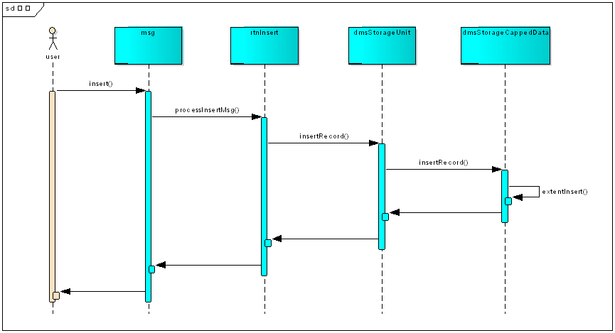

查询
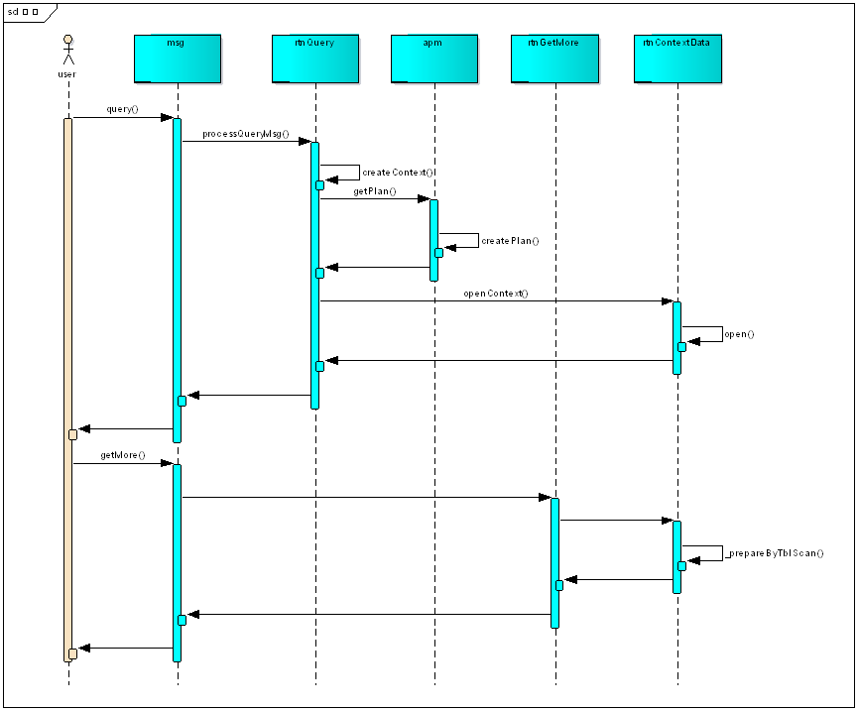

pop
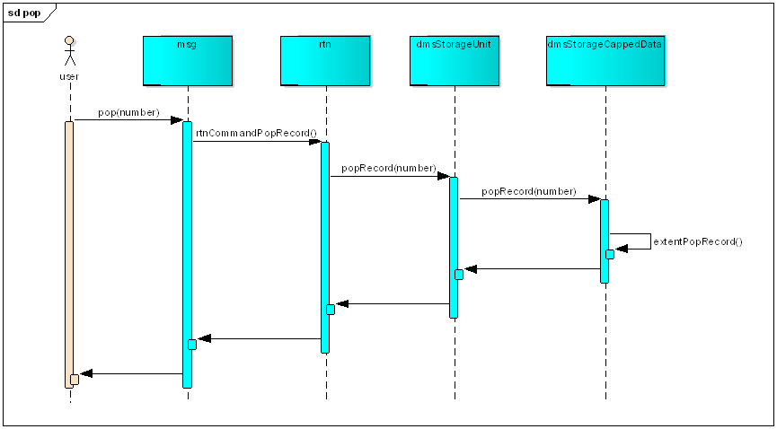

遗留问题

验收测试用例
用例编号 | 用例名称 | 用例操作步骤 | 期望结果
1 | 创建/删除固定集合空间
2 | 创建、删除固定集合
3 | 固定集合中插入数据
4 | 固定集合中pop数据
5 | 固定集合约束验证（不能更新、删除数据等）
6 | 测试固定集合的插入性能

